

**НЕГОСУДАРСТВЕННОЕ ОБРАЗОВАТЕЛЬНОЕ ЧАСТНОЕ** **УЧРЕЖДЕНИЕ ВЫСШЕГО ОБРАЗОВАНИЯ** **«МОСКОВСКИЙ ФИНАНСОВО-ПРОМЫШЛЕННЫЙ УНИВЕРСИТЕТ** **“СИНЕРГИЯ”»**

|  |  |  |
| --- | --- | --- |
| **Факультет/Институт** |  | Информационных технологий |
|  |  | (наименование факультета/ Института) |
| **Направление/специальность** |  | Информационные системы и технологии |
| **подготовки:** |  | (код и наименование направления /специальности подготовки) |
| **Форма обучения:** |  | Очная |
|  |  | (очная, очно-заочная, заочная) |
|  |  |  |

**Отчет по практической работе №3**

|  |  |  |  |  |
| --- | --- | --- | --- | --- |
| **на тему** |  | Рекурсивные функции | | |
|  |  | (наименование темы) | | |
|  |  |  | | |
| **по дисциплине** | | |  | Разработка программных модулей |
|  | | |  | (наименование дисциплины) |

|  |  |  |  |  |
| --- | --- | --- | --- | --- |
| **Обучающийся** |  | Городов Григорий |  | Не требуется |
|  |  | (ФИО) |  | (подпись) |
| **Группа** |  | ДКИП-205прог |  |  |
|  |  |  |  |  |

|  |  |  |  |  |
| --- | --- | --- | --- | --- |
| **Преподаватель** |  | Сибирев И.В. |  |  |
|  |  | (ФИО) |  | (подпись) |

**Москва 2024 г.**

**Цель работы:**

Цель работы: изучить способы реализации алгоритмов с использованием рекурсии.

Составить алгоритм в виде блок-схемы, написать и отладить поставленную задачу с использованием рекурсивной и обычной функций. Сравнить полученные результаты.

**Задание 1.**

1. Для заданного целого десятичного числа N получить его представление в p-ичной системе счисления (p < 10).  
  
Листинг кода:

using System;

class Program

{

// Итеративный метод перевода числа в p-ичную систему

static string ConvertToBaseIterative(int n, int p)

{

if (n == 0) return "0";

if (p < 2 || p > 9) return "Основание должно быть от 2 до 9";

string result = "";

bool isNegative = n < 0;

n = Math.Abs(n);

while (n > 0)

{

int remainder = n % p;

result = remainder.ToString() + result;

n = n / p;

}

return isNegative ? "-" + result : result;

}

// Рекурсивный метод перевода числа в p-ичную систему

static string ConvertToBaseRecursive(int n, int p)

{

if (p < 2 || p > 9) return "Основание должно быть от 2 до 9";

if (n == 0) return "0";

bool isNegative = n < 0;

n = Math.Abs(n);

string result = ConvertRecursive(n, p);

return isNegative ? "-" + result : result;

}

private static string ConvertRecursive(int n, int p)

{

if (n == 0) return "";

int remainder = n % p;

return ConvertRecursive(n / p, p) + remainder.ToString();

}

static void Main()

{

while (true)

{

Console.WriteLine("\nВведите число N (для выхода введите 0):");

int n;

while (!int.TryParse(Console.ReadLine(), out n))

{

Console.WriteLine("Ошибка ввода. Введите целое число:");

}

if (n == 0) break;

Console.WriteLine("Введите основание системы счисления p (2-9):");

int p;

while (!int.TryParse(Console.ReadLine(), out p) || p < 2 || p > 9)

{

Console.WriteLine("Ошибка ввода. Введите целое число от 2 до 9:");

}

Console.WriteLine("\nВыберите метод:");

Console.WriteLine("1 - Итеративный");

Console.WriteLine("2 - Рекурсивный");

Console.WriteLine("3 - Оба метода");

int choice;

while (!int.TryParse(Console.ReadLine(), out choice) || choice < 1 || choice > 3)

{

Console.WriteLine("Ошибка ввода. Введите 1, 2 или 3:");

}

switch (choice)

{

case 1:

Console.WriteLine("Итеративный метод: " + ConvertToBaseIterative(n, p));

break;

case 2:

Console.WriteLine("Рекурсивный метод: " + ConvertToBaseRecursive(n, p));

break;

case 3:

Console.WriteLine("Итеративный метод: " + ConvertToBaseIterative(n, p));

Console.WriteLine("Рекурсивный метод: " + ConvertToBaseRecursive(n, p));

break;

Console.ReadKey();

}

}

}

}

**Блок-схема:**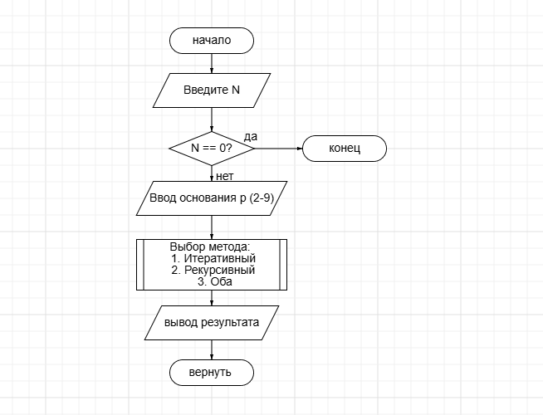

**Контрольные-вопросы:**

1. Какая функция называется рекурсивной?

Рекурсия – это способ организации вычислительного процесса, при котором функция в ходе выполнения входящих в нее операторов обращается сама к себе.

2. Может ли в реализации рекурсивной функции существовать несколько операторов передачи управления return?

Да, в реализации рекурсивной функции может существовать несколько операторов return. Это стандартная практика для выхода из функции при выполнении определенных условий.